成都虚拟世界科技有限公司
蓝牙状态时序及干扰
文档作者：XXX
2016/11/XX

<内部使用，请勿外泄>

文档修订记录
日期 | 修订版本 | 修订描述 | 作者
2016/11/15 | V1.0 | 创建初稿 | XXX
2016/11/16 | V1.1 | 添加XX | XXX

目 录
1 产品简介 3
2 控制器按键功能介绍 4
2.1 按键功能 4
2.2 组合键功能 5
3 操作介绍 5
3.1 控制器电源 5
3.2 开启或关闭控制器 5
3.3 控制器状态指示灯 5
3.4 控制器与头戴设备配对 6
4 控制器固件FOTA升级 8
4.1 前提条件 8
4.2 注意事项 8
4.3 升级步骤 8
5 安全注意事项 11
6 控制器陀螺仪校准（选用） 12

目录采用微软雅黑，小五字体

学习背景

名词解释
蓝牙基带：基带就是蓝牙的物理层，它负责管理蓝牙物理信道和链路中除了错误纠正、数据处理、 调频选择和蓝牙安全之外的所有业务。
蓝牙设备在发送数据时，基带部分将来自高层协议的数据进行信道编码，向下传给射频进行发送；接收数据时，射频部分经过解调恢复空中数据并上传给基带，基带再对数据进行信道解码，向高层传输。

FHSS(Frequency-Hopping Spread Spectrum) 跳频技术，在同步、且同时的情况下，收发两端以特定型式的窄频载波来传送讯号，对于一个非特定的接收器，FHSS所产生的跳动讯号对它而言，也只算是脉冲噪声。
微微网：一个蓝牙网络由一个主设备和一个或多个从属设备组成，它们都与这设备的时间和跳频模式同步（以主设备的时钟和蓝牙设备的地址为准）。每个独立的同步蓝牙网络就被称为一个微微网（piconet）。
物理链路：通信设备间物理层的数据连接通道就是物理链路。
ACL（Asynchronous Connectionless）异步无连接链路；对时间要求不敏感的数据通信，如文件数据传输、控制信令等。
SCO（Synochronous Connection Oriented）同步面向连接链路；对时间比较敏感的通信，如：语音；最多只支持3条SCO链路，不支持重传。
L2CAP ( the Logical Link Control and Adaptation Layer Protoco) 逻辑连接控制和适配协议
L2CAP通过协议多路复用、分段重组操作和组概念,向高层提供面向连接的和无连接的数据服务,
L2CAP还屏蔽了低层传输协议中的很多特性，使得高层协议应用开发人员可以不必了解基层协议而进行开发。L2CAP下只能进行异步无连接链路传输。

HCI (Host Controller Interface) 主机控制接口，属于蓝牙协议栈的一部分。
蓝牙规范包含了一个符合标准的接口定义（主机控制器接口），它适用于蓝牙通讯模块的硬件部分。此定义描述了位于HCI驱动程序（主机的一部分，也即蓝牙通讯模块的使用者）和主机控制器固件（蓝牙通讯模块本身的一部分）之间的接口。
HCI提供了访问bluetooth control的统一接口，通俗来讲，就是定义了特定的格式来控制蓝牙芯片来做相应的动作（比如inquiry,connect,disconnect）

RFCOMM
一个基于欧洲电信标准协会ETSI07.10规程的串行线性仿真协议。此协议提供RS232控制和状态信号，如基带上的损坏，CTS以及数据信号等，为上层业务（如传统的串行线缆应用）提供了传送能力。
RFCOMM是一个简单传输协议，其目的为了解决如何在两个不同设备上的应用程序之间保证一条完整的通信路径，并在它们之间保持一通信段的问题。

GAP (Generic Access Profile, GAP) 通用访问配置文件，该Profile保证不同的Bluetooth产品可以互相发现对方并建立连接。（GAP）定义了蓝牙设备如何发现和建立与其他设备的安全（或不安全）连接。它处理一些一般模式的业务（如询问、命名和搜索）和一些安全性问题（如担保），同时还处理一些有关连接的业务（如链路建立、信道和连接建立）。GAP规定的是一些一般性的运行任务。因此，它具有强制性，并作为所有其它蓝牙应用规范的基础。GAP是所有其他配置文件的基础，它定义了在蓝牙设备间建立基带链路的通用方法。

GATT (Generic Attribute Profile)
现在低功耗蓝牙（BLE）连接都是建立在GATT协议之上。GATT 是一个在蓝牙连接之上的发送和接收很短的数据段的通用规范，这些很短的数据段被称为属性（Attribute）。

SDP(service discovery protocol：服务发现协议) 提供了一个方法，让应用程序检测哪些服务是可用的并探测这些可用服务的特性。SDP协议让客户机的应用程序发现存在的服务器应用程序提供的服务以及这些服务的属性。SDP只提供发现服务的机制，不提供使用这些服务的方法。每个蓝牙设备都需要一个SDP Service，只做Client的蓝牙设备除外。

蓝牙设备角色
CoreBluetooth框架的核心其实是两个东西，peripheral和central, 可以理解成外设和中心。对应他们分别有一组相关的API和类。

蓝牙中心模式流程（Central/Master）
- 建立中心角色
- 扫描外设（discover）
- 连接外设(connect)
- 扫描外设中的服务和特征(discover)
  - 4.1 获取外设的services
  - 4.2 获取外设的Characteristics,获取Characteristics的值，获取Characteristics的Descriptor和Descriptor的值
- 与外设做数据交互(explore and interact)
- 订阅Characteristic的通知
- 断开连接(disconnect)

蓝牙外设模式流程（Peripheral/Slave）
- 启动一个Peripheral管理对象
- 本地Peripheral设置服务,特性,描述，权限等等
- Peripheral发送广播
- 设置处理订阅、取消订阅、读characteristic、写characteristic的委托方法

角色举例
角色区分
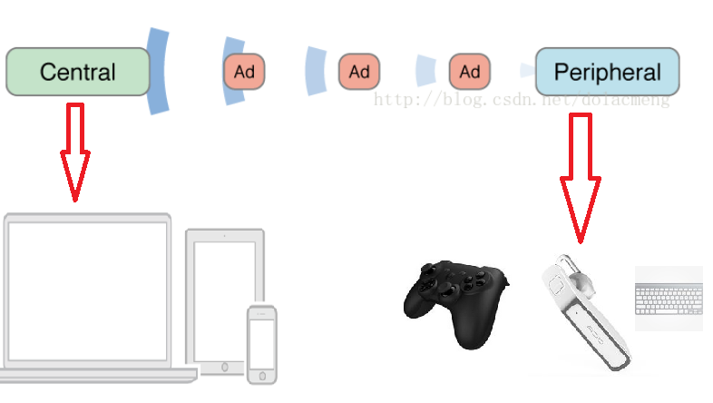

蓝牙设备状态
- 待机状态（standby）：设备没有传输和发送数据，并且没有连接到任何设
- 广播状态（Advertiser）：周期性广播状态
- 扫描状态（Scanner）：主动寻找正在广播的设备
- 发起链接状态（Initiator）：主动向扫描设备发起连接。
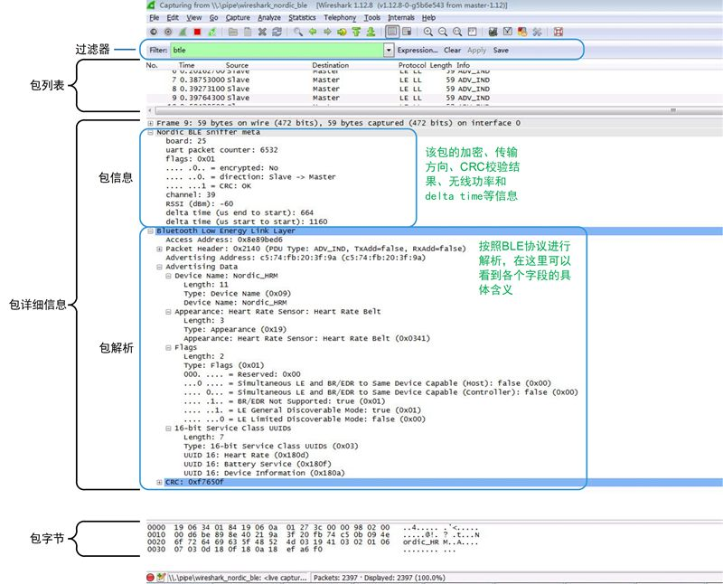

状态转换图
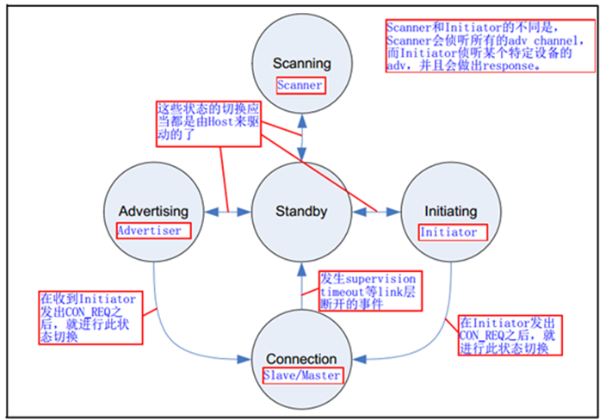

蓝牙设备的五种工作状态
1. 准备（standby）
2. 广播（advertising）
3. 监听扫描（Scanning）
4. 发起连接（Initiating）
5. 已连接（Connected）

蓝牙连接流程及工作状态转换图

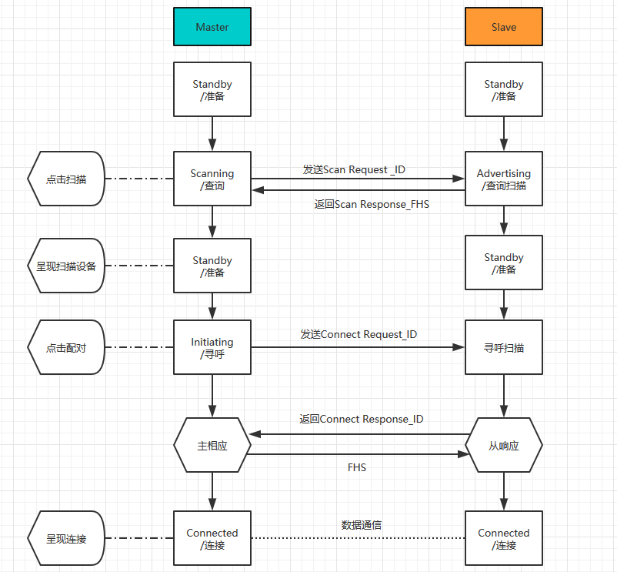

工作状态说明
链路控制器状态：
待机、连接、寻呼page、寻呼扫描pagescan、查询inquiry、查询扫描inquiry scan、主设备相应Master Response、从设备相应Slave Response、查询相应inquiry response
（1）就绪态(Standby)；
上电后，链路层进入并保持就绪态，直到接到主机的命令。从就绪态可进入广播态、扫描态或发起态。从其他任意状态也可以进入就绪态。就绪态是链路层状态机的中心状态。
（2）广播态(Advertising)；
处于广播态的链路层可以发送广播报文，也可以发送扫描响应，用以回应主动扫描设备。可被发现或者可被连接的设备需要处于广播态。想向一定区域内其他设备广播数据的设备也需要处于广播态。
广播态的设备停止广播后可进入就绪态。在收到发起者的连接请求之后，广播态的设备也可以进入连接态。
（3）扫描态(Scanning)；
扫描态可监听那些设备正在广播。扫描态有两个字状态：被动扫描和主动扫描。被动扫描进接收广播报文。主动扫描则发送扫描请求给广播态设备、并获取附加的扫描响应数据。扫描态的设备只能进入就绪态，转换条件就是停止扫描。
（4）发起态(Initiating)；
为了发起连接，链路层需要处于发起态。处于发起态的发起者，侦听自己想要连接的设备，如果收到了来自该设备的广播报文，链路层会向其发起连接请求并进入连接态，并假设广播者也进入了连接态。如果发起者不在试图发起连接，也可以进入就绪态。
（5）连接状态(Connected)
从广播态或发起态都可进入连接态，如下图所示。连接态有两种子状态：主或从，也可以说是两种身份。主设备只能从发起态进入连接态，而从设备只能从广播态进入连接态。从设备不断向主设备进行广播，主设备则发起连接，这样双方都进入了连接态。进入连接态后，主设备必须定期向从设备发送报文，从设备只能通过回复这些报文才能发送自己的报文。

蓝牙连接状态
Connection State：蓝牙连接状态，连接状态又有四个子状态，分别如下：
1. Active Mode（激活模式）：
在主动模式下，在微微网（Piconet）内部所有的从设备都可以和主设备通信，最多只能有七个从设备。所有的通信都有主设备来主导。微微网所有的从设备都会在主设备-> 从设备时隙上监听数据包。如果一个从设备没有被寻址，它将等待下一个数据传输。从设备能从主设备传输的包头获取传输占用的时隙，在此期间没有被寻址的设备将会等待传输时隙。具体可以查看下图,多从设备传输时序图：
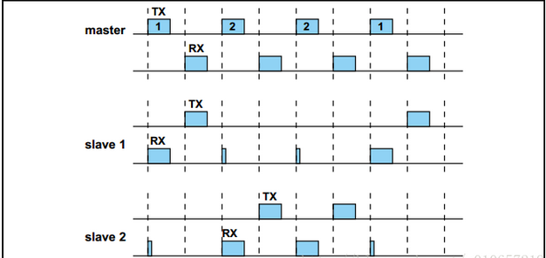
2. Sniff Mode（监听模式）：
如果在主动模式下，从设备要时刻监听主设备发送过来的数据包，但是在Sniff模式下不需要，从而降低设备的功耗。在sniff模式下主设备将每隔Tsniff向从设备发送数据包，所以每隔Tsniff去监听主设备的数据包即可！slave就是只在下图中所示的sniff anchor point时监听。sniff mode只能应用于异步传输，不能应用于同步逻辑传输。
3.Hold Mode（保持模式）：
从机和主机协商一个保持时间，在此期间从设备进入低功耗模式但仍然保持LT_ADDR。异步传输在此模式下，不响应当然微微网的任何数据包。但在同步传输模式下(SCO,eSCO)需要支持保留时隙的数据包。在此模式下的设备可以scanning, paging, inquiring, 或者加入其它的微微网。
4. Park State（休眠模式）：
当一个从设备不需要一直参与微微网的信道，但是却需要保持跟信道的同步时，从设备可以进入Park state。
处于Park state状态下的从设备只有很少的活动，它会选择放弃它的逻辑传输地址 LT_ADDR,取而代之的是，它会使用两个新的地址：
PM_ADDR: 8-bit Parked Member Address
AR_ADDR: 8-bit Access Request Address
另外，为了达到低功耗的目的，在Park state下，一个master可以连接多于七个slaves. 在一时刻， 只有七个slaves可以开始连接状态。但是，通过交换active slave 和park slave, 在微微网中的slaves的数目可以达到更多（255 如果PM_ADDR被使用的时候，并且如果用了BD_ADDR,这个数目还可以随机大）；
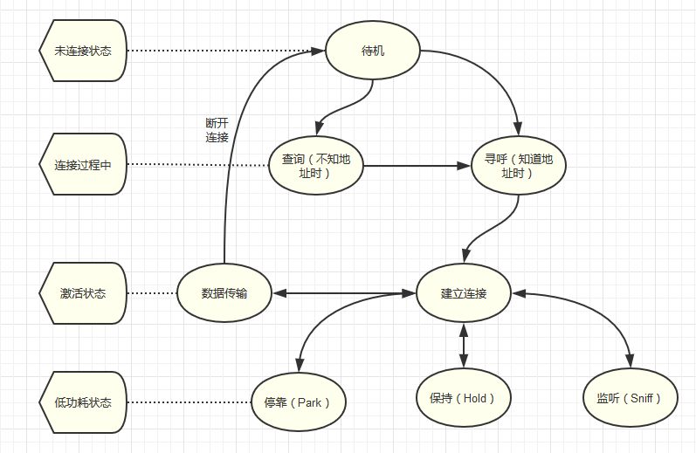

蓝牙干扰原因分析

存在干扰原因
蓝牙工作在无许可的免费ISM频段下，主要是开放给工业、科学和医用3个主要机构使用。该频带是对所有无线电系统都开放的频带，允许任何人随意传输数据，因此使用其中的某个频段都会遇到不可预测的干扰源。例如某些家电、无绳电话、汽车房开门器、微波炉等等，都可能是干扰。

主要干扰源
1. 其他蓝牙设备
2. IEEE 802.11b，如无线个人局域网（WPAN），无线局域网（WLAN）
3. HomeRF，如微波炉，无绳电话等

蓝牙抗干扰技术
跳频技术是把频带分成若干个跳频信道（hop channel），在一次连接中，无线电收发器按一定的码序列（即一定的规律，技术上叫做"伪随机码"，就是"假"的随机码）不断地从一个信道"跳"到另一个信道，只有收发双方是按这个规律进行通信的，而其他的干扰不可能按同样的规律进行干扰；跳频的瞬时带宽是很窄的，但通过扩展频谱技术使这个窄带宽成百倍地扩展成宽频带，使干扰可能的影响变成很小。 与其它工作在相同频段的系统相比，蓝牙跳频更快，数据包更短，这使蓝牙比其它系统都更稳定。跳频是Bluetooth使用的关键技术之一。对应于单时隙包，Bluetooth的跳频速率为1600跳每秒，对应于多时隙包，跳频速率有所降低；但在建链时(包括寻呼和查询)则提高为3,200跳每秒。使用这样高的跳频速率，Bluetooth
系统具有足够高的抗干扰能力。
蓝牙使用跳频技术，将传输的数据分割成数据包，通过79个指定的蓝牙频道分别传输数据包。每个频道的频宽为1 MHz。蓝牙4.0使用2 MHz 间距，可容纳40个频道。第一个频道始于2402 MHz，每1 MHz一个频道，至2480 MHz。有了适配跳频（Adaptive Frequency-Hopping，简称AFH）功能，通常每秒跳1600次。
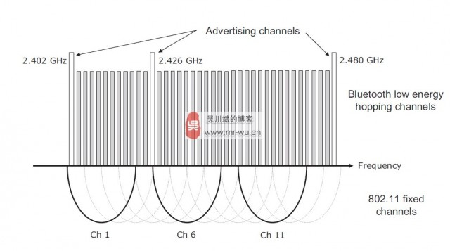

测试蓝牙干扰办法
蓝牙抗干扰能力体现在误码率和传输速率上，因此

1. 干扰源接近主设备
2. 干扰源接近从设备

附参考资料：
http://www.race604.com/ble-advertising/

